Государственное автономное профессиональное образовательное учреждение

Новосибирской области «Новосибирский колледж парикмахерского искусства»

**МЕТОДИЧЕСКИЕ МАТЕРИАЛЫ**

**ДЛЯ ОРГАНИЗАЦИИ САМОСТОЯТЕЛЬНОЙ РАБОТЫ СТУДЕНТОВ по учебной дисциплине**

**«БЕЗОПАСНОСТЬ ЖИЗНЕДЕЯТЕЛЬНОСТИ»**

**Специальность СПО 43.02.04 «Прикладная эстетика»**

**Разработал:**

преподаватель – организатор ОБЖ Фоменко А.В.

Новосибирск, 2016

Методическое пособие составлено на основе требований ФГОС в соответствии с основной профессиональной образовательной программой по специальности 43.02.04 «Прикладная эстетика», рассмотрено на заседании методической комиссии, рекомендовано к печати решением Методического совета.

Для студентов, обучающихся по специальности СПО 43.02.04 «Прикладная эстетика»

Составитель: Фоменко А.В., преподаватель – организатор ОБЖ

*©* ГАПОУ НСО «Новосибирский колледж парикмахерского искусства», 2016.

**ПОЯСНИТЕЛЬНАЯ ЗАПИСКА**

Настоящие методические материалы по организации самостоятельной работы студентов при изучении учебной дисциплины «Безопасность жизнедеятельности» предназначены для студентов очной формы обучения ГАПОУ НСО «Новосибирский колледж парикмахерского искусства», обучающихся по специальности 43.02.04 «Прикладная эстетика». Методические материалы составлены на основе требований федерального государственного образовательного стандарта в соответствии с учебным планом.

Целью выполнения самостоятельных заданий является систематизация и закрепление полученных теоретических и практических знаний и умений студентов. При этом решаются задачи углубления и расширения теоретических знаний; формирования умений использовать учебную, справочную, специальную и иную литературу; развития познавательных способностей, ответственности и организованности; формирования самостоятельности мышления, способностей к саморазвитию, самосовершенствованию и самореализации; развития исследовательских умений.

При выполнении самостоятельных внеаудиторных заданий студенты:

* *овладевают новыми знаниями* при чтении текстов справочной, учебной и иной литературы; при составлении конспекта учебного текста; при графическом изображении структуры текста (составлении схемы текста);
  + - *закрепляют и систематизируют полученные знания* при повторном прочтении учебного материала (конспекта лекции, текста учебника); при составлении таблиц для систематизации учебного материала; при подготовке плана и тезисов ответа; при подготовке сообщений к выступлению на семинаре;
    - *формируют образовательно-воспитательные и учебно-методические умения* при выполнении лабораторных и практических работ; при разработке и проведении занятий с включением различных компонентов профессиональной деятельности.

# Методические рекомендации по составлению конспекта учебного текста

1. Внимательно прочитайте текст.
2. Выделите основные положения текста.
3. Разбейте текст на разделы, соответствующие основным положениям.
4. Выпишите основные положения в виде заголовков абзацев, начиная от левого края страницы.
5. Содержание разделов в краткой форме изложите по абзацам. Оставьте слева в каждом абзаце поля для внесения дополнительных пометок.
6. Заголовки абзацев, при желании, подчеркните.
7. Формулировки понятий выписывайте, отступив от левого края страницы, таким образом, чтобы определяемое слово выступало на один-два сантиметра от границы абзаца.
8. Текст абзаца можно структурировать, отступая от левой границы «лесенкой», так, чтобы более значимая информация всегда начиналась ближе к левому краю страницы. Результатом такого оформления текста будет возможность визуально выделять более и менее важную информацию при работе с конспектом.
9. Используйте сокращения и условные обозначения.

Пример оформления конспекта:

**Экологические факторы в социоприродных системах.**

Экология – наука, изучающая условия существования живых организмов, а также их взаимо-связь между собой и со средой их обитания.

Окружающая среда – целостная система взаимосвязанных природных и антропогенных явлений и объектов, в которых протекают труд, общественная жизнь и отдых людей.

Экологические факторы – элементы окр. среды, оказывающие существенное влияние на живой организм.

Выделяют 3 группы эк. факторов:

* абиотические – неживой природы;
* биотические – живой природы;
* антропогенные – вызванные деятельностью человека.

По характеру эк. факторы бывают:

* природно-климатическими;
* бытовыми;
* промышленными;
* социальными и др.

Человек – имеет биол. природу, = неотделим от окр. среды, но также является и социальным существом.

Социальная экология (эк. чел-ка) – изучает взаимоотношения чел-ка со ср. его обитания.

**Методические рекомендации по составлению схемы учебного текста (графического изображения структуры текста)**

1. Прочитайте изучаемый текст.
2. Выделите описываемый объект или объекты.
3. Определите составные части данного объекта (объектов).
4. Установите наличие связей между частями объекта (объектов) – прямых, обратных, взаимосвязей.
5. Изобразите графически установленные связи:

а) при помощи блоков (стрелок)

б) при помощи кругов Эйлера

в) при помощи нумерации 1.

1.1.

1.2.

2.

2.1.

2.2.

2.2.1.

2.2.2.

**МЕТОДИЧЕСКИЕ РЕКОМЕНДАЦИИ ПО СОСТАВЛЕНИЮ ТАБЛИЦЫ**

1. Прочитайте текст.
2. Определите описываемые объекты (структуры, уровни, показатели и т.п.), по которым будет производиться сравнение.
3. Выделите основные параметры, по которым будет производиться сравнение или устанавливаться соответствие между структурами, уровнями, показателями. Число данных параметров будет количеством столбцов в таблице.
4. Установите количество строк в таблице (число сравниваемых структур, уровней, показателей и т.п.).
5. Озаглавьте столбцы в таблице в соответствии с параметрами сравнения.
6. Заполните таблицу, кратко формулируя содержание сравнительных характеристик по каждому показателю в соответствующей строке.

**содержание самостоятельной работы**

**Раздел 1. БЕЗОПАСНОСТЬ ЖИЗНЕДЕЯТЕЛЬНОСТИ В ОПАСНЫХ И ЧРЕЗВЫЧАЙНЫХ СИТУАЦИЯХ**

**Тема 1.1. Основные виды потенциальных опасностей (объем СР - 4 ч.)**

**Задание 1.** Прочитайте конспект (текст) лекции и материал учебника (стр. 7-11) и электронный ресурс – сеть интернет - <http://otherreferats.allbest.ru/life/00166724_0.html>. Составьте план сообщения «Виды потенциальных опасностей и их характеристика». Продумайте ответ на вопрос «Зачем изучать БЖД?» Выучите определения понятий «опасность», «безопасность», «деятельность», «потенциальная опасность», «риск», «допустимый риск».

***Рекомендации по выполнению.***

Конспект (текст) лекции необходимо не просто прочитать, а осмыслить его содержание. Постарайтесь вспомнить, о чем говорил преподаватель на лекции. При чтении учебного текста обращайте внимание на новые понятия, если встретили незнакомый термин, найдите его объяснение в учебнике или в словаре. При необходимости делайте пометки – составляйте план текста или подчеркивайте наиболее важные моменты, - чтобы лучше представить себе, о чем идет речь. Для самопроверки ответьте на контрольные вопросы после текста; при возникновении затруднений обратитесь к тексту учебника.

**Задание 2.** Прочитайте конспект (текст) лекции и материал учебника (пп.7-11) и используя ресурс интернет <http://otherreferats.allbest.ru/life/00166724_0.html> Подготовьте ответ заполняя таблицы: «Виды риска», «Источники и факторы индивидуального риска», «Источники и факторы экологического риска», «Источники и факторы социального риска», «Источники и факторы технического риска».

*Таблица № 1. Виды риска и их характеристика*

|  |  |  |  |
| --- | --- | --- | --- |
| Вид риска | Объект риска | Источник риска | Нежелательное событие |
| Индивидуальный |  |  |  |
| Технический |  |  |  |
| Экологический |  |  |  |
| Социальный |  |  |  |
| Экономический |  |  |  |

*Таблица № 2. Источники и факторы*

*индивидуального риска*

|  |  |
| --- | --- |
| *Источник индивидуального риска* | *Наиболее распространенный фактор риска смерти* |
| Внутренняя среда организма человека |  |
| Привычки |  |
| Социальная экология |  |
| Профессиональная деятельность |  |
| Транспортные сообщения |  |
| Непрофессиональная деятельность |  |
| Социальная среда |  |
| Окружающая природная среда |  |

*Таблица № 3. Источники и факторы*

*технического риска*

|  |  |
| --- | --- |
| Источник технического риска | Наиболее распространенные факторы |
| Низкий уровень научно-исследовательских работ |  |
| Низкий уровень, опытно-конструкторских работ |  |
| Опытное производство новой техники |  |
| Серийный выпуск небезопасной техники |  |
| Нарушение правил безопасной эксплуатации технических систем |  |
| Ошибки персонала |  |

*Таблица 4. Источники и факторы*

*экологического риска*

|  |  |
| --- | --- |
| Источник экологического риска | Наиболее распространенный фактор экологического риска |
| Антропогенное вмешательство в природную среду |  |
| Техногенное влияние на окружающую природную среду |  |
| Природное явление |  |

*Таблица 5. Источники и факторы*

*социального риска*

|  |  |
| --- | --- |
| Источник социального риска | Наиболее распространенные факторы |
| Урбанизация (освоение) экологически неустойчивых территорий |  |
| Промышленные технологии и объекты повышенной опасности |  |
| Источник социального риска |  |
| Социальные и военные конфликты |  |
| Эпидемии |  |
| Снижение качества жизни |  |

***Рекомендации по выполнению.***

Изучая материал, в первую очередь запоминайте те слова, без которых понятие теряет смысл. Проговорите про себя формулировки. При повторном чтении конспекта (текста) попробуйте давать определения самостоятельно. При необходимости выпишите определения или проговорите их вслух, чтобы в запоминании участвовала не только зрительная, но и двигательная, и слуховая память.

**Задание 3.** Прочитайте конспект (текст) лекции используя ресурс интернет <http://eos.ibi.spb.ru/umk/1_17/5/5_R1_T1.html> Подготовьте ответ заполняя схему

Принципы обеспечения безопасности

Слабого звена

Информирования

Нормирования

***Форма отчета о проделанной работе.***  Фронтальный опрос или срезовая работа по видам риска.

***Литература:***

1. Хван Т.А., Хван П.А. Безопасность жизнедеятельности. Серия «Высшее образование». Ростов н/Д: «Феникс», 2009. – 416 с.
2. БЖД : учеб. для студ. учреждений СПО / [Э.А. Арустамов, Н.В. Косолапова, Н.А. Прокопенко, Г.В. Гуськов]. – 11-е издание испра., - М.6 Издательский центр «Академия», 2012
3. Ресурс интернета - <http://otherreferats.allbest.ru/life/00166724_0.html>;
4. <http://eos.ibi.spb.ru/umk/1_17/5/5_R1_T1.html>

**Тема 1. 2. Чрезвычайные ситуации природного, техногенного и социального характера (объем СР - 5 ч.)**

**Задание 1.** Прочитайте конспект (текст) лекции и материал учебника (стр. 188-202). Выучите определения терминов «природные ЧС», «техногенные ЧС», «наводнение», «землетрясение», «сели», «извержение вулкана», «смерч», «буря», «ураган», «оползни», «химическая авария», «радиационная авария», транспортные аварии», обрушение зданий». Составьте и выучите таблицу ***«Чрезвычайные ситуации природного и техногенного характера и их краткая характеристика»***

|  |  |  |
| --- | --- | --- |
| **Вид опасности** | **ЧС** | **Краткая характеристика** |
| **Природные** | 1. |  |
| 2… |  |
| n. |  |
| **Техногенные** | 1. |  |
| 2… |  |
| n. |  |

***Рекомендации по выполнению***. Прочитайте методические рекомендации по составлению таблицы. При заполнении таблицы используйте учебный текст (лекцию или учебник) или интернет ресурс <http://www.youtube.com/watch?v=mgujN_9mhTQ>. Записи в таблице делайте краткие, используйте сокращения. Для самопроверки расскажите себе материал.

**Задание 2.**  Прочитайте (повторите) текст лекции и учебника (стр. 188-202) или используйте электронный ресурс интернет. Сделайте конспект «Комплекс мероприятий при ЧС природного и техногенного характера возможных в г. Новосибирск». Подготовьте устный ответ по характеристике каждого вида ЧС.

**Комплекс мероприятий при ЧС природного и техногенного характера возможных в г. Новосибирск**

|  |  |  |
| --- | --- | --- |
| **№п/п** | **ЧС** | **Комплекс мероприятий для сохранения жизни и здоровья человека** |
| 1. | Землетрясение | Заблаговременные мероприятия |
| Мероприятия во время ЧС |
| Мероприятия после ЧС |
| 2. | Наводнение | Заблаговременные мероприятия |
| Мероприятия во время ЧС |
| Мероприятия после ЧС |
| 3. | Химическая авария | Заблаговременные мероприятия |
| Мероприятия во время ЧС |
| Мероприятия после ЧС |
| 4. | Радиационная авария | Заблаговременные мероприятия |
| Мероприятия во время ЧС |
| Мероприятия после ЧС |
| 5. | Взрыв автобуса (вы находитесь на автобусной остановке во время подъезда автобуса и в момент его взрыва по техническим неисправностям) | Заблаговременные мероприятия |
| Мероприятия во время ЧС |
| Мероприятия после ЧС |
| 6. | Буря | Заблаговременные мероприятия |
| Мероприятия во время ЧС |
| Мероприятия после ЧС |

***Рекомендации по выполнению.***

Напоминаем, что необходимо перечислить все виды мероприятий, для сохранения своего здоровья и жизни (комплекс направлен на выполнение тех мероприятий, которые ВЫ сами будете выполнять для себя, а не спецслужбы).

**Задание 3.** Подготовьте конспект/презентацию на тему «Прогнозирование развития событий и оценки последствий при ЧС природного и техногенного характера».

***Рекомендации по выполнению.***

При чтении учебного материала рекомендуется составить план текста / презентацию, что облегчит подготовку к ответу.

***Форма отчета о проделанной работе.*** Фронтальный опрос или срезовая работа по терминам основным мероприятиям по защите человека от ЧС. Проверка таблицы в тетради.

***Литература:***

1. Хван Т.А., Хван П.А. Безопасность жизнедеятельности. Серия «Высшее образование». Ростов н/Д: «Феникс», 2009. – 416 с.
2. БЖД : учеб. для студ. учреждений СПО / [Э.А. Арустамов, Н.В. Косолапова, Н.А. Прокопенко, Г.В. Гуськов]. – 11-е издание испра., - М.6 Издательский центр «Академия», 2012
3. <http://www.youtube.com/watch?v=mgujN_9mhTQ>.

**Тема 1. 3. Пожарная безопасность (объем СР - 4ч.)**

**Задание 1.** Прочитайте текст лекции с интернета <http://5fan.ru/wievjob.php?id=12970> выучите основные понятия «пожар», «огнетушитель», «первичные средства пожаротушения (ПСП)». Запишите в тетради примеры первичных средств пожаротушения (ПСП) (не менее 3) и правила их использования.

***Рекомендации по выполнению***.

Изучая материал, в первую очередь запоминайте те слова, без которых понятие теряет смысл. Проговорите про себя формулировки. При повторном чтении конспекта (текста) попробуйте давать определения самостоятельно. При необходимости выпишите определения или проговорите их вслух, чтобы в запоминании участвовала не только зрительная, но и двигательная, и слуховая память.

**Задание 2.** Прочитайте текст лекции; выучите характеристику ПСП. Приведите примеры регуляции физиологических функций. Подготовьте устное сообщение «Виды огнетушителей их характеристика» (тезисы или конспект).

**Задание 3.** Составьте схему-памятку «Основные причины возникновения пожаров»

***Рекомендации по выполнению:***

Наиболее полно отразите причины возникновения пожаров и дайте им характеристику. Просмотрите в сети интернет статистику наиболее распрастраненых причин возникновения пожаров.

**Задание 4**. Подготовиться к контрольной работе «Человеческий организм как единое целое»

***Рекомендации при подготовке к контрольной работе.***

Соблюдайте следующий алгоритм:

1) просмотрите конспект лекций, определите, что вызывает затруднение;

2) найдите интересующий вас материал в тексте учебника;

3) обратитесь к дополнительной литературе или интернету;

4) обратитесь за консультацией к преподавателю.

***Рекомендации по выполнению.***

Повторите виды ПСП. В каких случаях мы можем использовать ПСП при пожаре? Если горит компьютер в кабинете информатики, какой огнетушитель мы должны использовать для тушения очага возгорания? Изучите строение огнетушителя (рис. 1) Для подготовки сообщения используйте дополнительную литературу, источники интернета.

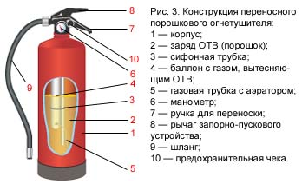

Рис. 1. строение огнетушителя.

***Форма отчета о проделанной работе.*** Фронтальный опрос. Проверка тетрадей. Устное сообщение.

***Литература:***

1. БЖД : учеб. для студ. учреждений СПО / [Э.А. Арустамов, Н.В. Косолапова, Н.А. Прокопенко, Г.В. Гуськов]. – 11-е издание испра., - М.6 Издательский центр «Академия», 2012
2. <http://5fan.ru/wievjob.php?id=12970>

**РАЗДЕЛ 2. ГРАЖДАНСКАЯ ОБОРОНА**

**Тема 2.1. Задачи и основные мероприятия гражданской обороны (объем СР - 3 ч.)**

**Задание 1.** Прочитайте текст лекции (<http://bgdstud.ru/podborka-lekczij-po-bzhd/18-konspekt-lekcij-po-discipline-bezopasnost/916-grazhdanskaya-oborona.html>). Выучите определения «ГО», «эвакуация», «органы управления». Сделайте конспект - структура ГО.

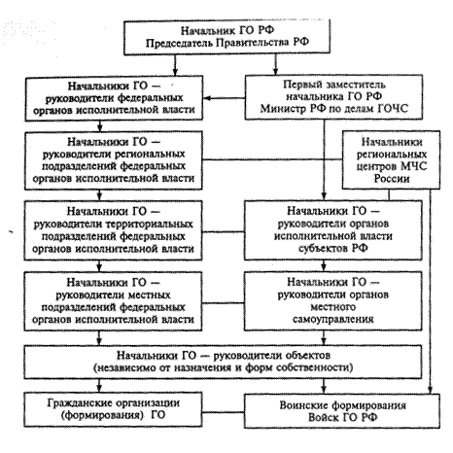

***Рекомендации по выполнению***. Повторите методические рекомендации по составлению конспекта.

***Форма отчета о проделанной работе.*** Фронтальный опрос или срезовая работа по терминам. Проверка конспекта в тетради.

**Задание 2.** Прочитайте материал в сети интернет <http://www.ugresh.ru/goshs/zadachi.htm> и сделайте конспект/таблицу «Задачи гражданской обороны». Каждой задачи дайте расшифровку своими словами.

|  |  |  |
| --- | --- | --- |
| **№ п/п** | **Задачи** | **Краткая характеристика задач** |
|  |  |  |
|  |  |  |
| n. |  |  |

***Рекомендации по выполнению***. Повторите методические рекомендации по составлению конспекта.

**Задание 3.** Используя Федеральный закон от 12 февраля 1998 г. N 28-ФЗ "О гражданской обороне" (с изменениями и дополнениями) найдите статью 15 «Силы ГО» и составьте конспект (<http://base.garant.ru/178160/5/>).

***Рекомендации по выполнению***. Повторите методические рекомендации по составлению конспекта.

***Литература:***

1. БЖД : учеб. для студ. учреждений СПО / [Э.А. Арустамов, Н.В. Косолапова, Н.А. Прокопенко, Г.В. Гуськов]. – 11-е издание испра., - М.6 Издательский центр «Академия», 2012
2. <http://bgdstud.ru/podborka-lekczij-po-bzhd/18-konspekt-lekcij-po-discipline-bezopasnost/916-grazhdanskaya-oborona.html>
3. <http://www.ugresh.ru/goshs/zadachi.htm>
4. <http://base.garant.ru/178160/5/>

**Тема 2.2. Способы защиты населения от оружия массового поражения (объем СР - 4 ч.)**

**Задание 1.** Прочитайте текст лекции и учебника (стр. 293-300). Выучите определения - «оружие массового поражения (ОМП)», «биологическое оружие массового поражения (БОМП)», «химическое оружие массового поражения (ХОМП)», «ядерное орудие массового поражения (ЯОМП)», «средства индивидуальной защиты (СИЗ)», «средства коллективной защиты (СКЗ). Выучите порядок действий мероприятий при использовании разных видов оружия массового поражения в г. Новосибирске для сохранения своего здоровья и жизни.

***Рекомендации по выполнению.***

При работе с учебным текстом для облегчения восприятия и запоминания составляйте таблицу «оружие массового поражения» (см. методические рекомендации).

|  |  |  |
| --- | --- | --- |
| № п/п | Вид ОМП | Краткая характеристика |
|  |  |  |
|  |  |  |
|  |  |  |

**Задание 2.** Прочитайте текст лекции и учебника (стр. 293-300). Составьте схему «СИЗ», «КСЗ», перечислите все виды СИЗ.

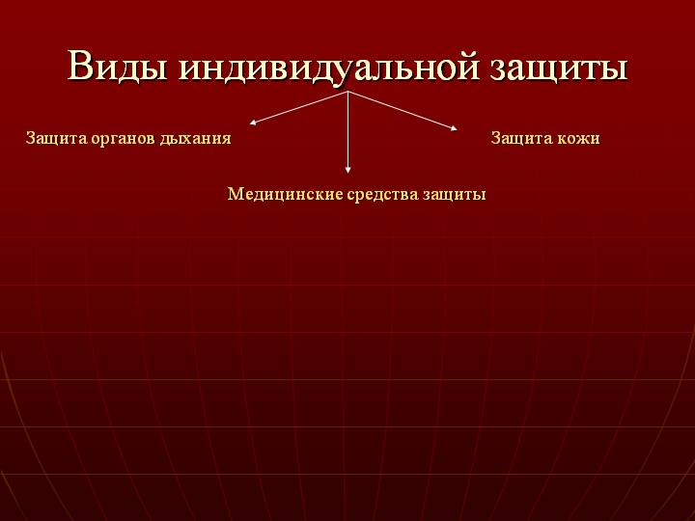

Рис. 1 виды СИЗ

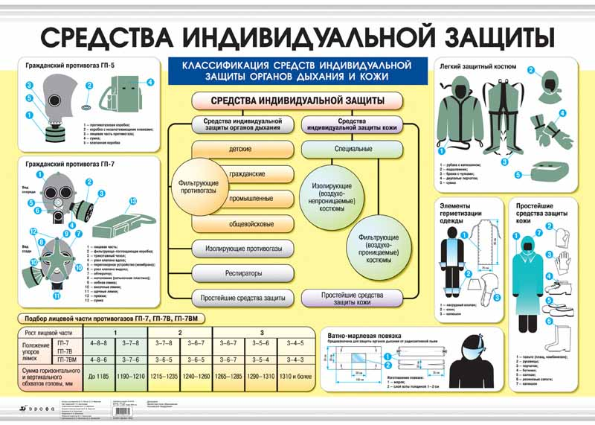

Рис. 2 . СИЗ

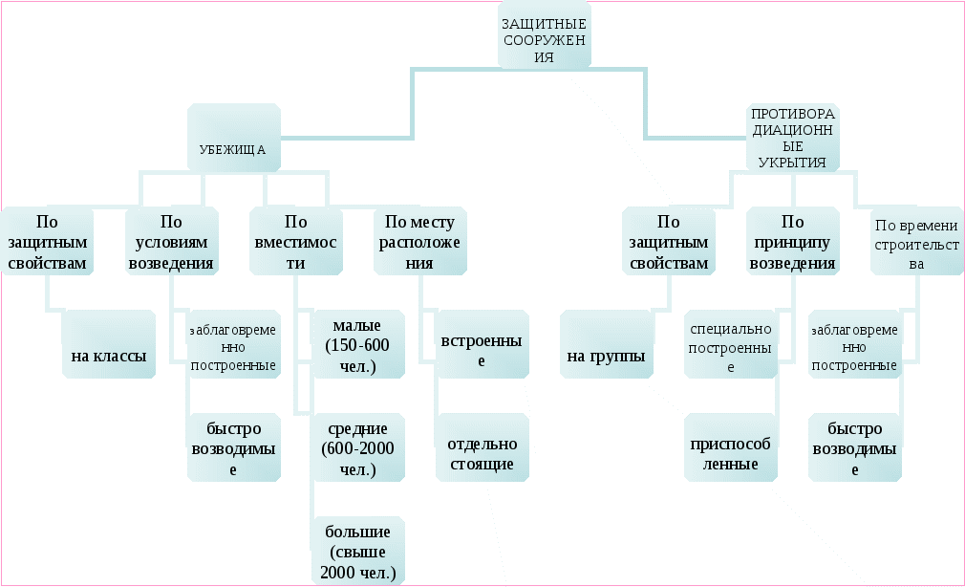

Рис. 3. Коллективные средства защиты

***Рекомендации по выполнению.***

Повторите методические рекомендации по составлению конспекта. Для самопроверки назовите виды СИЗ и КСЗ по конспекту (схеме) в тетради.

**Задание 3.** Прочитайте тест «Система оповещения населения «Оксион»» на сайте <http://www.mchs.gov.ru/powers/oksion> . По данной схеме дайте характеристику системе «Оксион». Перечислите другие средства оповещения и дайте им характеристику в тетради в форме конспекта.

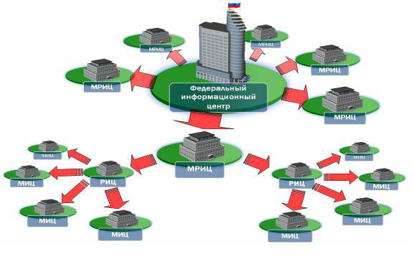

***Рекомендации по выполнению.***

При чтении выделяйте основные положения текста. Изложите их в виде плана; возможно, вам поможет рисунок (схематичное изображение системы Оксион). Пользуясь планом, расскажите о работе «Оксион». При необходимости, вернувшись к тексту, добавьте пункты плана.

***Форма отчета о проделанной работе.*** Фронтальный опрос или срезовая работа по терминам. Проверка конспекта в тетради. Опрос по таблицам (наглядным пособиям) «СИЗ», «КЗС», «ОМП».

***Литература:***

1. Хван Т.А., Хван П.А. Безопасность жизнедеятельности. Серия «Высшее образование». Ростов н/Д: «Феникс», 2009. – 416 с.
2. БЖД : учеб. для студ. учреждений СПО / [Э.А. Арустамов, Н.В. Косолапова, Н.А. Прокопенко, Г.В. Гуськов]. – 11-е издание испра., - М.6 Издательский центр «Академия», 2012
3. <http://goup32441.narod.ru/files/rhbz/001_oporn_konspekt/t5z1.htm> - (СИЗ)
4. <http://tovarisgeneral.narod.ru/index/0-149> - (КСЗ)
5. <http://www.mchs.gov.ru/powers/oksion> - (оксион)

**РАЗДЕЛ 3. СИСТЕМА ЗАЩИТЫ ГОСУДАРСТВА**

**Тема 3.1. Основы военной службы и обороны государства (объем СР – 5 ч)**

**Задание 1.** Прочитайте текст лекции (<http://structure.mil.ru/structure/forces/type.htm>). Выучите виды Вооруженных сил РФ (ВСРФ) и их задачи, запишите в тетрадь в виде таблицы.

|  |  |  |
| --- | --- | --- |
| **№ п/п** | **Вид ВСРФ** | **Краткая характеристика** |
| 1. |  |  |
| 2. |  |  |
| 3. |  |  |

***Рекомендации по выполнению.***

При составлении таблицы используйте интернет. Дополнительно добавьте, подпишите или выделите информацию, которая вам сложна для понимания.

**Задание 2.** Прочитайте текст лекции «военно-учетные специальности и их характеристика» (<http://vk.timacad.ru/specialnost/>) и сделайте конспект в тетради.

**Задание 3**. Пользуясь сайтом <http://www.arms-expo.ru/armament/> сделайте сообщение/презентацию «Основные виды вооружения, военной техники и специального снаряжения»

***Рекомендации по выполнению.***

Изобразите в электронном виде - презентация - виды вооружения, военной техники и специального снаряжения.

***Форма отчета о проделанной работе.*** Фронтальный опрос или срезовая работа по терминам. Проверка таблицы, схемы в тетради. Опрос по таблицам (наглядным пособиям) «ВСРФ» и др.

***Литература:***

1. Хван Т.А., Хван П.А. Безопасность жизнедеятельности. Серия «Высшее образование». Ростов н/Д: «Феникс», 2009. – 416 с.
2. БЖД : учеб. для студ. учреждений СПО / [Э.А. Арустамов, Н.В. Косолапова, Н.А. Прокопенко, Г.В. Гуськов]. – 11-е издание испра., - М.6 Издательский центр «Академия», 2012
3. <http://structure.mil.ru/structure/forces/type.htm>
4. <http://www.arms-expo.ru/armament/>

**Тема 3.2. Применение получаемых профессиональных знаний при исполнении обязанностей военной службы (объем СР – 5 ч.)**

**Задание 1.** Прочитайте текст лекции (<http://upmo.ru/organizacija-i-porjadok-prizyva-na-voenuyu-sluzhbu.html>). Сделайте конспект «порядок призыва граждан на военную службу». Найдите в сети интернет и проанализируйте «способы бесконфликтного общения и саморегуляции в повседневной деятельности и экстремальных условиях военной службы».

**Задание 2.** Найти в сети интернет информацию и подготовить по ней доклад « Область применения получаемых профессиональных знаний при исполнении обязанностей военной службы»

***Рекомендации по выполнению заданий к теме 2.3.***

При выполнении самостоятельной работы обратите особое внимание на материал лекций. При составлении конспекта четко выделите порядок призыва граждан на военную службу. Конспект должен быть **кратким!** Другими словами, составленный конспект должен служить «шпаргалкой» для подготовки ответа. Он должен быть небольшим по объему, легко запоминающимся, содержать наиболее важную информацию. При составлении конспекта помните, что из текста запоминается не более 30%. Постарайтесь, чтобы именно эти 30% вошли в конспект.

**Задание 3.** Прочитайте материал на сайте<http://allrefs.net/c12/474b8/p31/> «Способы бесконфликтного общения и саморегуляции в повседневной деятельности и экстремальных условиях военной службы» и сделайте конспект. Конспект должен быть кратким.

***Рекомендации по выполнению заданий***

Для самопроверки укажите способы бесконфликтного общения в повседневной деятельности военной службы. При необходимости проконсультируйтесь у преподавателя. План ответа или краткий конспект поможет вам при подготовке.

***Форма отчета о проделанной работе.*** Фронтальный опрос или срезовая работа по терминам. Проверка конспектов в тетради. ***Литература:***

1. Хван Т.А., Хван П.А. Безопасность жизнедеятельности. Серия «Высшее образование». Ростов н/Д: «Феникс», 2009. – 416 с.
2. БЖД : учеб. для студ. учреждений СПО / [Э.А. Арустамов, Н.В. Косолапова, Н.А. Прокопенко, Г.В. Гуськов]. – 11-е издание испра., - М.6 Издательский центр «Академия», 2012
3. <http://upmo.ru/organizacija-i-porjadok-prizyva-na-voenuyu-sluzhbu.html>
4. <http://allrefs.net/c12/474b8/p31/>

**РАЗДЕЛ 4. ОКАЗАНИЕ ПЕРВОЙ ПОМОЩИ ПОСТРАДАВШИМ**

**Тема 4.1. Порядок и правила оказания первой помощи пострадавши (объем СР – 4 ч.)**

**Задание 1.** Прочитайте текст лекции и учебника (стр. 314-332). Выучите определения «травма», «рана». Сделайте конспект или подготовьте устное сообщение «Виды ран их классификация и краткая характеристика», «Неотложные состояния».

**Задание 2.** Сделайте сообщение – профессиональные заболевания парикмахера и технолога – эстетиста в профессиональной деятельности.

***Рекомендации по выполнению.***

При чтении учебного материала обратите внимание на анатомические виды ран (материальную основу), отвечающие за нарушение различных психических функций.

**Задание 3.** Определите, какие виды ран изображены на картинках и укажите действия при оказании ПМП по этим ранам.

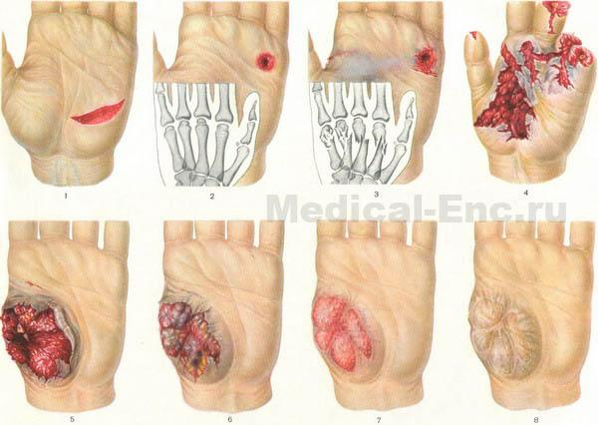

рис 1

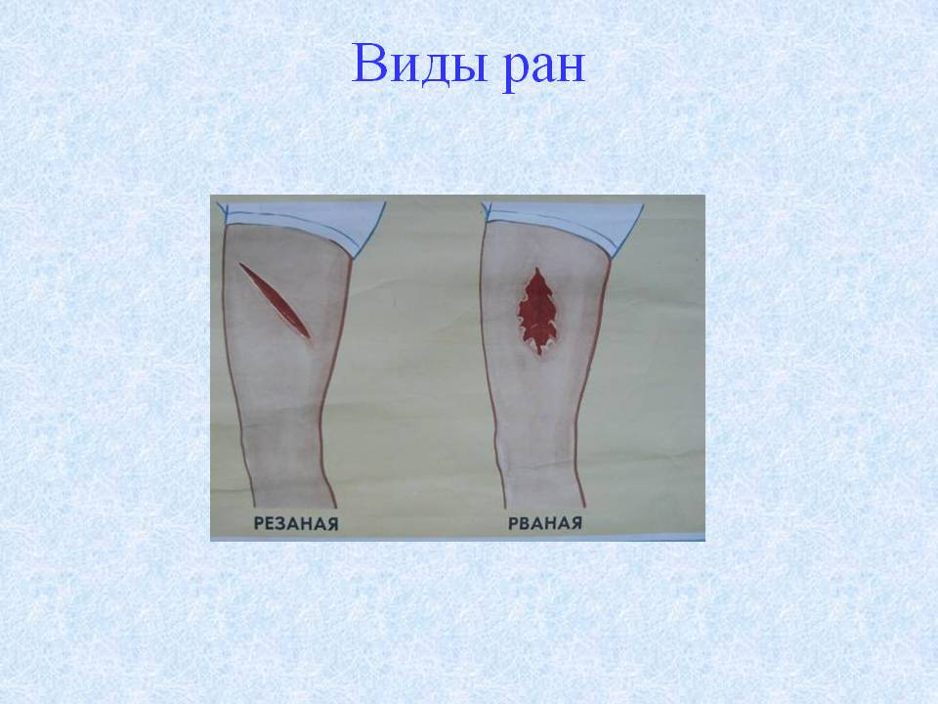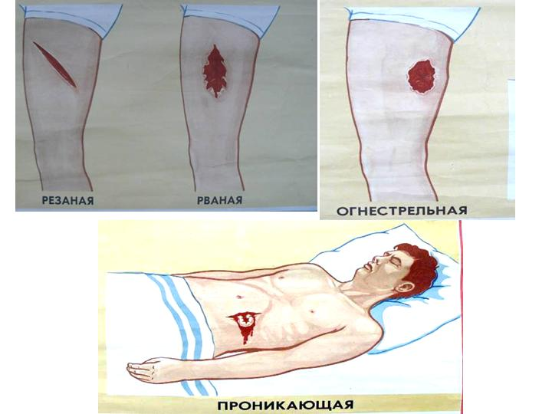

рис. 2 рис. 3

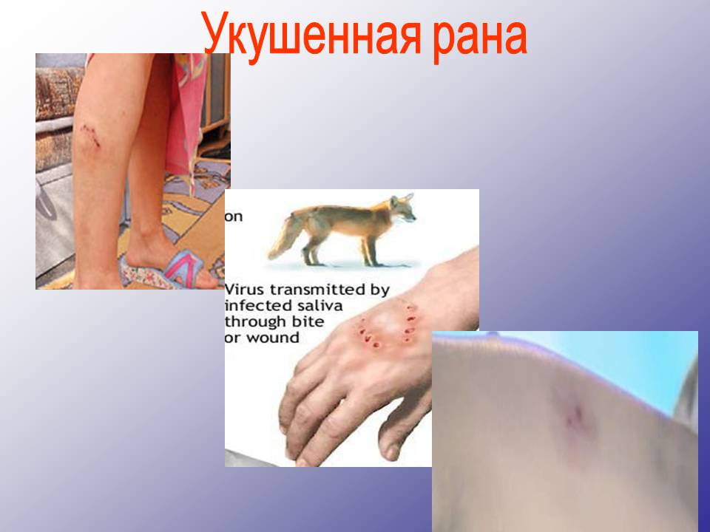

рис. 4 рис. 5

***Рекомендации по выполнению.*** При просмотре учебного материала рекомендуется составить план текста, что облегчит подготовку ответов.

**Задание 4.** Прочитайте текст лекции в интернете «Виды кровотечения» и сделайте в тетради конспект. Выучите определения «кровотечение», «артериальное кровотечение», «венозное кровотечение». Составьте краткий конспект или устное сообщение по видам кровотечениям.

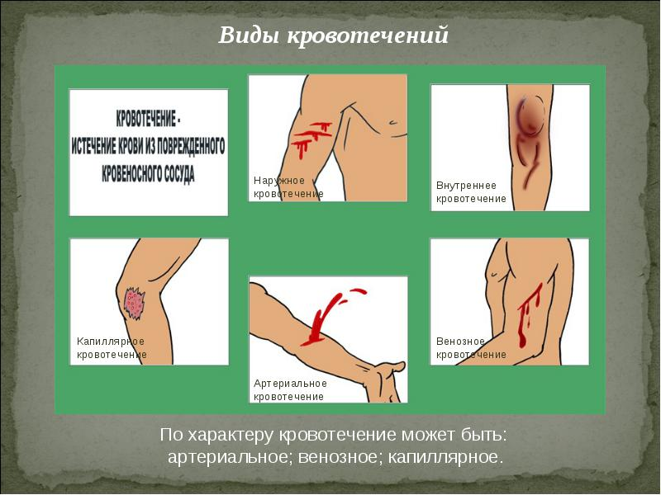

рис. 1. Виды кровотечения

***Рекомендации по выполнению.***

Обратите внимание на виды кровотечения, приводящие к резкому летальному исходу.

***Рекомендации по выполнению.***

При подготовке ответов на вопросы проанализируйте свое понимание составив схемы по оказанию ПМП при неотложных состояниях.

***Литература:***

1. Хван Т.А., Хван П.А. Безопасность жизнедеятельности. Серия «Высшее образование». Ростов н/Д: «Феникс», 2009. – 416 с.
2. БЖД : учеб. для студ. учреждений СПО / [Э.А. Арустамов, Н.В. Косолапова, Н.А. Прокопенко, Г.В. Гуськов]. – 11-е издание испра., - М.6 Издательский центр «Академия», 2012